Østmarka Open 12.mai 2020

Fortsatt løpsforbud pga legg. Men kan teste forsiktig. Har utviklet en kappgangfart som er høy. Kanskje det er å regne som lett løping. Det viktige er å unngå nedslag når jeg er i fart.
Fin tur, ikke noe spesielt å melde

Resultater
A-Lang
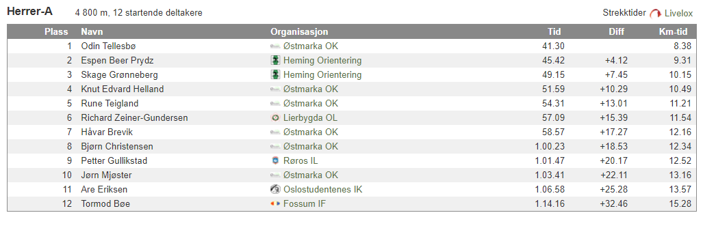
https://eventor.orientering.no/Events/ResultList?eventId=13000&groupBy=EventClass

Livelox
https://www.livelox.com/Viewer/-stmarka-Open-1/Herrer-A?classId=274008

